对话Gate Group首席商务官Kevin Lee：加密金融工具将向多层次拓展，市占率提升关键是营销

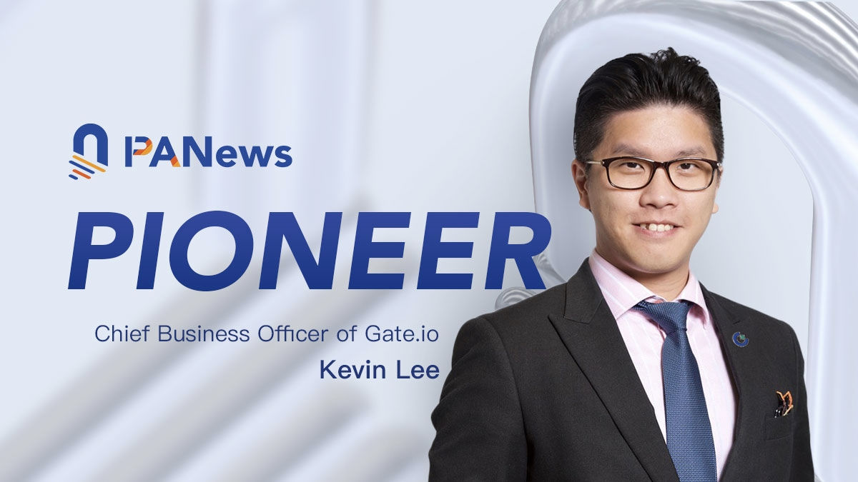

作者：Weilin，PANews

加密货币交易所Gate.io近期发布了2024年第三季度报告，显示其交易量达到近7200亿美元，用户超过1700万。不久前，Gate.io还刚宣布了与意甲足球俱乐部国际米兰的合作，成为官方球衣袖标赞助商从市场到球场，Gate.io在全球用户心中抢得重要的一席之地。

Gate Group的首席商务官Kevin Lee一手促成了与国际米兰的合作，这位新任CBO此前在亚太区拥有超过15年的股票及掉期程式交易、机构客户服务、人工智能金融产品开发、交易监管及资讯科技风险管理的丰富经验。近期，在Kevin参与迪拜线行业活动期间，PANews与其进行了专访，分享了Gate Group赞助国际米兰如何促进其业务增长、Gate Group对TON区块链战略投资1000万美元的计划，以及加密行业中的ETF、meme、AI等热门趋势。Kevin表示，目前加密市场中的金融工具目前不足传统金融的5%，未来可向跨领域、多层次拓展。此外，他认为，Meme和memecoin有着深层的文化意义，而Gate.io旨在提供公平的访问途径。

### 香港金融老兵转投Web3

Kevin自2013年起便开始投资加密货币。他第一次购买比特币是在2013年。当时比特币的历史最高价是140美元。买入的几周后，比特币跌到了90美元。直到2017年比特币突破20,000美元时，他才重新找回自己的比特币，而如今比特币已经突破7万美元，这无疑是一笔非常成功的投资。

Kevin随后专注学习区块链技术，不仅是比特币，还包括智能合约等方面。他也做了很多类似的套利交易，不过仅仅在个人账户上，只是为了更好地理解市场。后来，他与香港证券及期货事务监察委员会（SFC）合作，推动机构的持牌申请和监管框架的发展。

2023年，Kevin加入了Gate Group，担任Gate.HK的首席执行官，并于2024年被任命为Gate Goup的首席商务官。在担任Gate.HK CEO期间，他一直着手牌照申请事宜，也相信合规环境已经来临，香港将成为亚洲甚至是全球加密货币的中心。

尽管Gate.HK在今年5月自愿撤回了对香港虚拟资产交易平台（VASP）牌照的申请，但Kevin强调，这更多是出于纯粹的业务优先级调整。他相信，香港需要一个监管框架，这是正确的做法。“我们始终与政府及各类监管机构保持着密切的沟通。Gate.HK也在积极安排重申VASP牌照。目前，我们在香港的重点是发展OTC（场外交易）业务。最近的政策演讲也提到，将推出一个针对加密货币和虚拟资产OTC交易的监管框架，所以这是我们当前关注的重心。短期来看，在香港及亚太地区，OTC业务更具发展潜力，这对我们的持续运营也非常重要。”

### Gate.io市场份额在Q3增长1.3%，营销策略是关键

根据Tokeninsight的数据，2024年Q3，Gate.io的市场份额实现了增长 1.3%，GT表现也尤为突出，截至第三季度末上涨 16.5%，优于比特币和其他交易所代币。Kevin认为，Gate.io市场份额增长的很大一部分受益于比特币的热度。但更重要的是，在过去12个月里，营销策略上发生了很大的变化。

Kevin表示，Gate.io的一个显著优势就是长期稳定运营的历史，我们是最早一批创立并仍活跃在市场中的交易所之一，这意味着我们已经穿越了至少三个截然不同的市场周期，经历了几轮牛市和熊市，也证明了我们在周期和波动中保持稳定和增长的韧性与能力。

“在DeFi领域，虽然我们的存在感还不够强，但我们在不断成长。我们有一个非常稳固、强大的社区基础，Gate.io正在稳步拓展至其他市场，未来有望进入欧洲和美洲。品牌建设将是我们未来的重点，我们希望通过倾听社区声音，塑造更统一的品牌形象。”Kevin说。

在大型生态合作上，Gate.io也非常积极。10月8日，Gate.io宣布对TON区块链进行1000万美元的战略投资，旨在加速基于Telegram平台的项目发展。Kevin表示，TON生态系统具备巨大潜力，Gate.io也支持了TON社区的黑客松，并提供200万美元奖金池，支持GameFi、DeFi、SocialFi、链上分析和互操作性等领域的项目。这些举措将帮助吸引更多开发者，弥合庞大用户群与开发进度之间的差距。

在接下来，他表示Gate.io会关注机会，并探索与不同生态系统的合作。其整体投资目标是生态系统中立的，最优先考虑的是，是否看到有潜力的领域或特定项目。

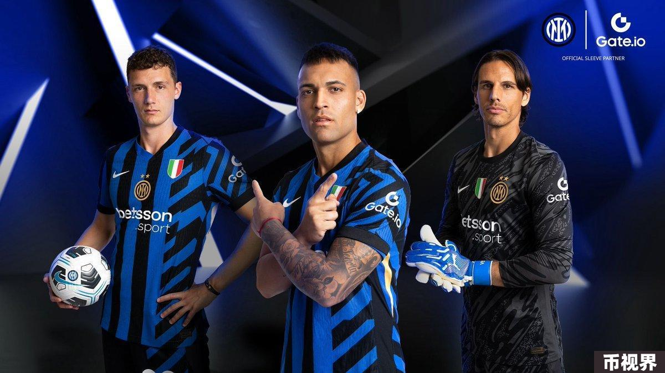

今年以来Gate.io最大的营销事件莫过于今年8月，其宣布与国际米兰足球俱乐部达成合作，成为其官方球衣袖标赞助商。Kevin表示，其直接目标是将Gate的社区与足球，特别是与国际米兰更紧密地联系在一起。

自从Gate Group与国际米兰建立合作关系以来，几个月内，双方组织了许多足球友谊赛。“我们送出了许多国际米兰的球衣，还特别安排了传奇球员的签名和合影环节，甚至提供了VIP票，带粉丝亲临圣西罗球场（San Siro）体验一场足球盛宴。国际米兰的辉煌历史和我们的价值观不谋而合。韧性、激情、对卓越的承诺——这不仅是国际米兰的精髓，也是Gate.io的精神，我们想和社区一起感受这种共鸣。”

Kevin指出，区块链技术在体育领域有着巨大的潜力，已有的模型和实验涵盖了NFT、粉丝代币和元宇宙等方向。Gate Group希望以自然、循序渐进的方式推进加密货币和区块链的应用，而不是强迫足球粉丝或普通观众接受这些新技术。“只有当区块链或加密货币能够在提升体验上变得更便宜、更高效或更有趣时，人们才会真正参与进来。这才是关键。”

### 观点：加密金融工具不足传统金融的5%，Meme有深层的文化意义

Kevin在传统金融领域有丰富的经验，他认为加密市场正尝试引入许多传统金融市场中的金融工具。然而，当前加密市场的规模可能还不到传统金融的5%。例如，尽管比特币和以太坊ETF已面世，但传统金融中的ETF种类繁多，包括股票篮子ETF、指数ETF、反向杠杆ETF以及不同行业的ETF。而目前，加密市场几乎是整体同步波动的，不同领域间的表现差异并不明显。随着市场的成熟，像GameFi这样的板块或许会展现出与Layer 1领域截然不同的走势。

Kevin表示，未来我们可能会看到更多类型的ETF，以及围绕这些产品的多元化投资策略。除了ETF，加密市场在诸如信用违约掉期、合同结构化产品等复杂金融产品上也在逐步探索，但这些都仍处于初期阶段。这是加密行业金融工具和投资工具发展的一个大致预期。

与此同时，Kevin也提到了加密市场中另一大热门现象——meme币。他认为，meme文化往往被误解，他们通常将meme视为搞笑图片，但实际上meme有着更深层的文化影响力，它已经超越了表面的娱乐性。meme的文化影响力可以追溯到音乐、电影和书籍等多个领域，我们常引用经典的电影台词或书籍名句，这些也可以算作meme的一部分。因此，meme作为现代文化中的一种强大工具，具有广泛的影响力。不过，Kevin也指出，行业内部的人有时过度地将任何事物都强行与meme挂钩。事实上，meme需要有特定的语境，并且必须自然地产生，而非强行创造。只有当社区或观众能够迅速理解并共鸣时，它才会成为真正的meme。

作为加密行业的重要平台，Gate.io始终致力于为用户提供公平便捷的访问通道，让用户能够轻松接触到各类项目和币种，无论它们是否属于meme币。Kevin强调，尽管平台无法预测某个meme币的未来表现或市场地位，Gate.io在上币过程中会进行尽职调查，以确保项目的合规性。同时，他建议投资者自行研究，选择那些他们认为有前景的项目。而实际上，一些meme币已经逐步转变为具有实际用途的项目，Kevin对这一趋势持乐观态度。

展望未来，Kevin还提到一个潜在的挑战：与AI相关的诈骗项目和“rug pull”骗局。他提醒投资者，随着AI技术的进步，一些项目可能会利用AI生成虚假资料，伪造创始人身份，甚至通过AI制造的社交媒体互动来误导投资者。因此，Kevin呼吁社区保持警觉，特别是在做项目研究时要更加谨慎，避免受骗。